Beheerplan Badhoevedorp Haarlemmermeer

Beheerplan voor Gemeente Haarlemmermeer

Oorsprong: Dit beheerplan is een uitwerking van de toezegging van het college om een beheerplan te maken voor Badhoevedorp.
Dit beheerplan is op…… vastgesteld.

Opdrachtgever: Beheer Openbare Ruimte
Raadhuisplein 1
Postbus 250
2130 AG Hoofddorp

Opdrachtnemer: Gemeente Haarlemmermeer

Datum: januari 2013

Inhoudsopgave
1 Inleiding 3
1.1 Omschrijving opdracht 3
1.2 Leeswijzer 3
1.3 Doel van het beheerdocument 3
1.4 Opzet van het beheerdocument 3
1.5 Locaties 4
1.5.1 Historie 5
1.5.2 Bodem en water 5
2 Doelstelling, randvoorwaarden en streefbeelden 6
2.1 Inleiding 6
2.2 Formulering beheerdoelstelling 6
3 Beheer 9
3.1 Eindbeelden en streefbeelden 9
3.2 Cyclisch beheer 11
3.3 Omvormingen en renovaties 17
4 Objectbeschrijving 18
4.1 Voorstel monitoren 18
5 Monitoren en evaluatie 18
5.1 Voorstel monitoren 18
5.2 Voorstel evaluatie 18
Bijlagen 18

- Inleiding

  - Omschrijving opdracht
De Gemeente Haarlemmermeer heeft behoefte aan concrete invulling van het beheer in Badhoevedorp. Het streven is een planmatige aanpak en een duidelijke vertaling van visie naar onderhoudsmaatregelen. De basis hiervoor is een efficiënt, een effectief en gedragen beheerplan dat als handvat dient voor het onderhoud van het groen in Badhoevedorp gedurende de komende 5 jaar (2013-2017).
De opzet voor het beheerplan is door de gemeente Haarlemmermeer, in samenwerking met IPC Groene Ruimte BV, ontwikkeld.

  - Leeswijzer
In het eerste deel wordt het doel van het beheerdocument, de beheerperiode en algemene gegevens als bodem en water beschreven. Daarna gaan we in op de doelstellingen, randvoorwaarden en streefbeelden. Vervolgens geven we aan waarom we bepaalde cyclische maatregelen uitvoeren en laten we een overzicht van de gehanteerde beheergroepen en planning van de onderhoudsmaatregelen zien. In het laatste deel staan de projecten (in staat brengen) die na uitvoering in het cyclische proces opgenomen worden.
  - Doel van het beheerdocument
Dit beheerdocument vormt de beheerleidraad op hoofdlijnen voor Badhoevedorp. Dit document is bedoeld voor communicatie met bestuurders, burgers en uitvoerders en dient tevens als toetsinstrument voor specifieke beheerkeuzes en onderhoudsactiviteiten.
  - Opzet van het beheerdocument
De opzet voor het beheerplan is door de gemeente Haarlemmermeer, in samenwerking met IPC Groene Ruimte BV, ontwikkeld.
Dit beheerplan is planmatig opgezet. Uitgangspunt vormt het bestaande groenareaal. Wijzigingen hierop worden altijd ter goedkeuring voorgelegd aan de portefeuillehouder. Planmatig beheer zorgt voor de afstemming tussen strategische (Integraal Beheer Kwaliteitsplan), tactische doelen (Beheerplan) en operationele doelen (Uitvoeringsplan/bestekken). Op tactisch niveau is de groenbeheerder actief. De beheerder is de spin in het web met als taak een doelgerichte communicatie met betrokkenen in de eigen organisatie en externe belanghebbende partijen. De toezichthouder in het gebied houdt zich bezig met de uitvoering van de operationele doelen.

Om het beheerproces planmatig invulling te geven gelden 3 belangrijke vragen. In dit beheerplan wordt invulling gegeven aan deze 3 vragen:
- Wat heb ik?
- Wat wil ik?
- Hoe moet dat?

Wat heb ik?
Dit onderdeel gaat in op de huidige situatie van de beplantingen. Er wordt inzicht gegeven in kwantitatieve en de kwalitatieve aspecten zodat duidelijkheid ontstaat over de bestaande omvang en omgevingsrandvoorwaarden van het groen. Dit vormt het vertrekpunt voor de uitwerking van het beheer en de basis voor de afweging “Zijn de beleidsdoelstellingen beheerbaar”. In Badhoevedorp heeft de beheerder samen met de groentoezichthouder alle straten doorlopen en het groen geïnventariseerd en op kaarten ingekleurd.

Wat wil ik?
Dit betreft de uitwerking van het groenbeleid (Integraal Beheer Kwaliteitsplan). Voor het gebruik op beheerniveau is een nadere verfijning noodzakelijk. In de praktijk gaat het om:
- Uitwerking van de groenstructuur naar eindbeelden en streefbeelden voor het beheer;
- Uitwerking van beleidsdoelen en nevendoelen naar objectniveau (bijvoorbeeld het Wandelbos);
- Confrontatie beleid met de actuele situatie: “Zijn de beleidsdoelstellingen beheerbaar”.

Hoe moet dat?
De beheerder dient het bereiken van streefbeelden/eindbeelden inzichtelijk te maken. Het betreft het invulling geven aan twee belangrijke processen:
- In staat brengen (projecten): beplanting brengen naar de gewenste kwaliteit door ontwikkelingsbeheer (jonge aanplant) of omvormingsbeheer (vervangen beplanting en bomen).
- In stand houden: behoud eindbeeld door cyclisch beheer (maaien grasberm, schoffelen heesters).
  - Locaties
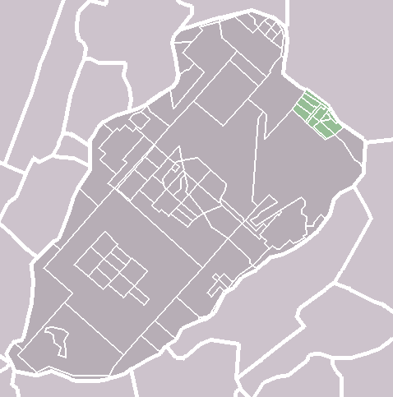
Badhoevedorp is een dorp in de gemeente Haarlemmermeer met 11.510 inwoners (CBS, 2012) met werkgrens Amsterdamse Baan (west), Ringvaart (noord), A4 (west) en Schipholweg (zuid).
Het wordt door de Ringvaart gescheiden van het voormalige dorp Sloten, thans deel van gemeente Amsterdam. Langs de Ringvaart komt men in het noordwesten over de Akerdijk bij het dorp Lijnden, in het zuidoosten over de Nieuwe Meerdijk bij de buurtschap Nieuwe Meer.

Historie
Na het droogmalen van het Haarlemmermeer in 1852, vestigden de bewoners van de Haarlemmermeer zich niet alleen midden in de droogmakerij, maar ook langs de randen. De randnederzetting Badhoevedorp ontstond doordat J.P. Amersfoordt een voor die tijd modern agrarisch bedrijf “de Badhoeve” stichtte. De eerste uitbreidingen vonden langs de Ringdijk en voor een deel in de Badhoevebuurt plaats. Rond 1930 had Badhoevedorp 1300 inwoners.
In 1936 werd de naam van het dorp officieel door de Haarlemmermeerse gemeenteraad vastgesteld als Badhoevedorp. Voor die tijd stond het bekend als Badhoevebuurt.
In 1923 ontstond de behoefte om tuinsteden voor Amsterdamse arbeiders in de omgeving van Amsterdam te bouwen. In die tijd begon men zich te realiseren dat arbeiders beter in een gezond leefmilieu konden wonen. Gezond wonen, veel licht, lucht en groen, betekenden meer prestaties op de werkvloer. Badhoevedorp was geschikt voor de aanleg van een tuinstad. Stedenbouwkundige Wieger Bruin maakte een uitbreidingsplan volgens het tuinstadprincipe. In 1950 werd het plan gerealiseerd. In die tijd telde Badhoevedorp inmiddels ruim 5.000 inwoners.
Bij de overige uitbreidingen is het principe van de tuinstad losgelaten. De snelweg A9 is in 1962 – ’65 dwars door het tuinstadsdeel van Badhoevedorp gelegd. Daarna zijn de uitbreidingen ‘de Rietland’ en plan Akerveld gerealiseerd. In 2008 heeft het bestuur het Masterplan Badhoevedorp vastgesteld met daarin een plan voor de omlegging van de A9 en de uitbreiding van woningen en groen. Voor dit plan is een groenstructuurplan gemaakt wat gelijktijdig met dit beheerplan wordt vastgesteld.

Bodem en water
Bodem:
De Bodemkaart van Nederland is geraadpleegd om een indruk te verkrijgen van de bodem in Badhoevedorp. De bodem in Badhoevedorp is heel divers van samenstelling. Op bepaalde plaatsen is de nog van nature aanwezige bodem aanwezig en op andere locaties is die verstoord. Zandige restveengronden, kleigronden, diep omgewerkte gronden waarvan de bovenlaag bestaat uit kalkrijk zavel, zandige restveengronden en “Bult-up area” (aangebrachte gronden).
Water:
Langs de Ringvaart bevindt zich een aantal inlaten waarmee water Badhoevedorp wordt ingelaten. Hiermee worden de watergangen in Badhoevedorp doorgespoeld. De inlaten langs de Ringvaart hebben een kleine capaciteit om het stedelijk systeem goed door te spoelen. Het peil achter de Ringvaartdijk is gelegen tussen NAP – 5,72 m en NAP – 5,02 m. Via de watergangen in het gebied stroomt het water van noord naar zuid richting de A9. De watergangen langs de A9 voeren het water af naar de Hoofdvaart. Ten westen van Badhoevedorp ligt de Hoofdvaart. De Hoofdvaart is geschikt om te vissen. De overige watergangen hebben ecologische doelstellingen.
In Badhoevedorp zijn problemen met de waterkwaliteit. De doorstroming in de watergangen is slecht. De slechte waterkwaliteit wordt mede veroorzaakt door een aantal lange duikers en een aantal doodlopende watergangen. De watergangen langs de Robert Kochstraat worden aangemerkt als van zeer slechte kwaliteit. Het water is bruin van kleur door ijzer in het oppervlaktewater. Dit ijzer wordt aangevoerd via de kwel.
Om de knelpunten op te lossen is een aantal mogelijke maatregelen opgenomen in het Masterplan Badhoevedorp. De wens is geuit om ecologische oevers aan te leggen. Deze oevers zullen door het rijke water bestaan uit een hoge vegetatie (rond de 1,50 - 2 m). Tevens is de wens geuit om waterpartijen te verbreden. Dit zal gevolgen hebben voor het overige groen op deze locaties.
De grondwaterstand, ten opzichte van het maaiveld, varieert tussen circa 0,70 meter bij de afslag Badhoevedorp tot 2 meter achter de Ringvaartdijk. Vertaalt naar het groen houdt dit in dat we op bepaalde plaatsen te maken hebben met een hangwaterprofiel (d.w.z. dat planten geen contact hebben met het grondwater) en op andere plaatsen een grondwaterprofiel. Bij een grondwaterniveau van 0,70 m is het wortelpakket rond de 0,60 m. De stabiliteit van de bomen van de eerste grootte komt dan in volwassen fase in het geding. Deze bomen hebben een minimale bewortelbare diepte nodig van 0,75 m. De grondwaterstand moet dan om minimaal 0,85 cm liggen. Indien dit niet goed wordt uitgevoerd, is worp (d.w.z. het omvallen van bomen) van bomen mogelijk. Ook onderzocht zal moeten worden of het flexibel peilbeheer, wat waarschijnlijk ingesteld gaat worden, gevolgen heeft voor de bestaande bomen.
In de structuurvisie 2030 wordt gesproken over een robuust watersysteem dat niet zorgt voor wateroverlast of watertekort, een goede ecologische kwaliteit heeft, eenvoudig te reguleren is, minder kwetsbaar is en niet afwentelt in ruimte en tijd. Hoogheemraadschap Rijnland heeft vier principes opgesteld aan de hand waarvan het watersysteem in de Haarlemmermeerpolder robuuster gemaakt kan worden. Een verhoging van de waterstand en een flexibel peil heeft gevolgen voor het groen en de bomen in Badhoevedorp. De soorten samenstelling zal hierop aangepast moeten worden.

- Doelstelling, randvoorwaarden en streefbeelden

  - Inleiding
Binnen het groenbeheer zijn drie hanteerbare doelstellingen mogelijk:

- Economische doelstelling (bedrijfsterreinen)
- Ecologische doelstelling (parken)
- Esthetische doelstelling (Woonomgeving)

Randvoorwaarden zijn bepalend voor de haalbaarheid van de doelstelling.
Eindbeelden en streefbeelden zijn bepalend voor de kwaliteit van de beheergroep.

  - Formulering beheerdoelstelling
Door het college van Haarlemmermeer is een hoofddoelstelling geformuleerd die van toepassing is op de openbare ruimte in het algemeen: Een schone, duurzame, hele en veilige openbare ruimte.

De subdoelstelling voor het groen in bijzonder zijn: Een goed onderhouden openbaar groen en bomen, die bijdragen aan een positieve beleving van de openbare ruimte, waarbij de omvang en de variëteit van flora en fauna tenminste gelijk blijven.

In bijlage I is het ambitieniveau voor het onderhoud van de openbare ruimte zoals vastgesteld in het Integraal Beheer Kwaliteitsplan 2009 (BKP) en de functionele gebieden opgenomen.

Voor locaties Badhoevedorp wordt in dit beheerplan uitgegaan van een Esthetische beheerdoelstelling. Hieronder wordt verstaan:
- Een representatieve uitstraling waarbij de woonwijk op niveau Basis en het centrum op niveau Basis plus wordt onderhouden conform het BKP.

Daarnaast moet een aantal zaken binnen deze Esthetische doelstelling meegenomen worden;
- De vastgestelde beeldmeetlatten uit het Integraal Beheer Kwaliteitsplan zijn van toepassing. Deze zijn verwoord in technisch, functionele en cosmetische eisen. (bijlage 2)
- Bosplantsoen en bermen worden beheerd op basis van abiotiek. Dat wil zeggen de niet levende deel van het ecosysteem met de factoren lucht, water, bodem, zuurgraad, etc. bepalen wat er groeit.
- Uitvoering van het onderhoud zoals het bedoeld is bij de aanleg.
- Een natuurlijke overgang van cultuurlijk groen naar ecologisch groen (Bosplantsoen en bermen). Onder ecologie groen wordt verstaan het verhogen van de aanwezige natuurwaarde of het maximale rendement behalen uit de aanwezige natuur. Niet het soortbeheer wordt als uitgangspunt genomen, maar het scheppen van voorwaarden die noodzakelijk zijn voor het verkrijgen van een zo groot mogelijke biodiversiteit. Voor aangetoonde beschermde soorten geldt een wettelijke verplichting om over te gaan op soortbeheer.

De volgende randvoorwaarden zijn van invloed om de doelstellingen te realiseren:

Technische randvoorwaarden
- Om veiligheidsredenen en schade aansprakelijkheid te voorkomen dienen wegen vrij te blijven van verticale- en horizontale overhang van kruiden, bomen en struiken (Integraal Beheer Kwaliteitplan);
- Langs de weg moet een 4,5 m vrije doorgang zijn en langs loop- en fietspaden een 2,5 m vrije doorgang (hoogte);
- De goedgekeurde gedragscode Flora- en Faunawet bestendig beheer gemeentelijke groenvoorzieningen is van toepassing op het groenbeheer;
- Bomen dienen één keer in de vier jaar VTA (Visual Tree Assessment, ofwel visuele boomcontrole) gekeurd te worden;
- Bomen met een verhoogd risico worden jaarlijks gekeurd;
- Geen bomen onder de door Schiphol aangegeven zone. (Luchthaven Indelings Besluit);
- Zichthoeken (5 meter uit de bocht) bij wegen dienen overzichtelijke te zijn (Maximale hoogte 0.70m.);
- Geen bomen planten op de Ringdijk (Keur);
- Beplanting is vrij van schade veroorzakende planten (reuzenberenklauw);
- Voor bomen met een stam dikker dan 0,20 m op 1,30 m hoog wordt een kapvergunning aangevraagd;
- Voor het dunnen van bomen (vrijzetten duurzame soorten) wordt geen kapvergunning aangevraagd;
- Vanuit veiligheidsoverwegingen wordt de reuzenberenklauw altijd verwijderd bij speelplaatsen en fietspaden.

Functionele randvoorwaarden
- Terrein vrijhouden van afval en zwerfvuil;
- Meubilair (zitbanken en papiermanden) moet gebruikt kunnen worden en toonbaar zijn;
- Omheiningen moeten functioneel en toonbaar zijn;
- Plaatselijk toestaan van de bosontwikkelingsfase met verwijdering van woekerende soorten;
- Bomen of takken van struiken mogen niet of zo min mogelijk overhangen over de muur, hekken of hagen van de tuinen van particulieren (Niveau B);
- Monumentale bomen moeten de ruimte hebben om te groeien en te worden gezien;
- Bomen ouder dan 15 jaar worden niet ingeboet. Deze worden opgevoerd op de projectenlijst en aangevraagd in de VOR (Vernieuwing openbare ruimte). Zie paragraaf over bomen;
- Monumentale en waardevolle bomen worden altijd ingeboet;
- Bomen die verwijderden bij dunningen worden niet ingeboet. Ook niet vanuit de VOR;
- Zichtassen vrijwaren van ongewenste beplanting;
- Gras moet beloopbaar zijn en recreatief gebruikt kunnen worden (Niveau B).
- Bestrijden van ongedierte (ratten) door het terrein schoon te houden van voedselresten;
- Behoud en ruimte geven voor uitbreiding van de aanwezige stinsenflora;
- Inheemse soorten mogen geen last krijgen van woekersoorten;
- Bebording dient zichtbaar te zijn;
- Woekerbomen dienen zoveel mogelijk verwijderd te worden. Een vak mag maximaal uit 10% woekerbomen bestaan;
- Maximaal 30% van het vak mag bestaan uit schaduwbomen;
- Nabehandeling uitlopers, opschot en zaailingen (1 á 2 keer per jaar);
- Schouwstroken worden vrijgehouden van beplanting;
- Schouwpaden dienen bereikbaar te zijn.
- Dunnen van bosplantsoen is het werken van streefbeeld naar eindbeeld. De te dunnen beplanting wordt aangegeven door een medewerker van de gemeente (aanspuiten/stippen).
- Bermen: Kruidenbeheer op basis van abiotiek;
- Ecologische oevers: Kruidenbeheer op basis van abiotiek.
- Bosplantsoen wordt beheerd op basis van successie waarbij de dynamiek zo laag mogelijk gehouden wordt;
- Bermen vrij van opschot en zaailingen.

Cosmetische randvoorwaarden
- Logische overgangen van ecologisch naar esthetisch;
- Plaatselijk intensief maaibeheer langs de paden en rondom bankjes in bermen (geen gras door de bankjes heen);
- Takkenrillen en hopen zo min mogelijk “in het zicht” leggen;
- Het insectenhotel functioneert en is schoon;
- Sierbeplanting moet jaarlijks bloeien;
- Obstakels in gazons worden gemaaid (Niveau B).
- Beheer
Voor een planperiode van vijf jaar wordt in dit beheerplan inzicht gegeven in de gewenste beheeractiviteiten. Deze zijn gebaseerd op:

- De doelstelling (esthetisch) en eindbeelden;
- De invloed van de randvoorwaarden;
- De omvorming- en incidentele maatregelen: “In staat brengen”;
- De cyclische maatregelen: “In staat brengen/in stand houden”;
- Invloed van de gebruiker of verandering van gebruik: In staat brengen/in stand houden.
  - Eindbeelden en streefbeelden
Eindbeeld
De beheermaatregelen leiden tot een bepaalde staat van een object of groenelement. Dit is het eindbeeld. Daarna wordt het eindbeeld in stand gehouden. Het eindbeeld moet afgestemd zijn op de gebruiker.

Bepaalde beplantingen zijn heel snel op hun eindbeeld. Een goed voorbeeld daarvan is een rozenvak. Na aanplant is het rozenvak op eindbeeld. Voor bosplantsoen of een boom is dit anders. Die doen daar tientallen jaren over.

Streefbeeld
Het streefbeeld is het resultaat van de beheermaatregelen, die in een bepaalde periode (beheerplanperiode) gerealiseerd kunnen worden, passend binnen het ontwikkelingstraject richting eindbeeld. In de volgende beheerperiode(n) wordt het object tot eindbeeld gebracht.
(idem)
Eindbeelden object

Bron: IPC groene ruimte Arnhem

Bomen

- Functiewaardering van de bomen:
- Verbetering leefklimaat (zuurstof “productie”, temperatuurregulering, lichtregulatie, windregulatie, (fijn)stoffiltering en CO₂-binding;
- Verhoging algemeen welzijn (verbetering leefklimaat, natuurbesef, rustgevend, belevingswaarde (“mooi”);
- Bouw- en architectuur versterkend (esthetisch/belevingswaarde (“mooi”), inpassing, camouflerend);
- Verkeersgeleidende functie (laanbeplanting, markering);
- Zicht- en geluidsafscherming (camouflage, geluidswerend/verstrooiend);
Economische waarde (indirecte marktwaarde);
- Ecologische waarde met namen oude bomen en boomgroepen (vogels, vleermuizen, insecten, knaagdieren, etc.).

- De werkzaamheden bestaan uit:
- In staat brengen:
- Monumentale bomen vrij zetten van concurrentie.
- Langs de openbare weg mogen de takken van de bomen geen hinder vormen voor het verkeer, fietsers en/of voetgangers.
- De meeste (te snoeien) bomen bereiken gedurende de beheerperiode nog niet hun eindbeeld en moeten voldoen aan een streefbeeld binnen de beheerperiode. Takken beneden de gehanteerde opkroonhoogte mogen niet dikker zijn in centimeters dan de boomhoogte in meters. Beheer van zowel streef- als eindbeeld wordt opgenomen in de cyclische beheertabel.

- Voor bomen die de opkroonhoogte hebben bereikt (eindbeeld) wordt kroonverzorging uitgevoerd, zorgplicht.

Herplantregeling Bomenbeleid gemeente Haarlemmermeer:
- Monumentale bomen, Waardevolle bomen en Waardevolle structuren (Worden altijd herplant. Deze bomen zijn opgenomen in een speciale lijst die om de drie jaar wordt vastgesteld door het college.).
- Structuurbomen die tot 15 jaar altijd herplant worden:
> Toekomstbomen die binnen 10-15 jaar monumentaal zijn
> Bomen bij monumenten
> Bomen opgenomen in het groenstructuurplan
> Laanbomen
> Straatbomen
> Polderbomen

- Voor de overige bomen geldt geen herplantplicht

Tevens is opgenomen dat geen herplantplicht is voor de volgende bomen:
- De gerooide boom die binnen 2 meter van een erfafscheiding staat;
- De gerooide boom die plaats maakt voor een andere inrichting;
- De boom waarvan de groeiomstandigheden (ondergronds/bovengronds) dermate slecht zijn, dat de toekomstverwachting voor een nieuw te planten boom korter is dan 25 jaar;
- De boom ondergronds dan wel bovengronds schade kan veroorzaken.
  - Cyclisch beheer
Cyclisch betekent dat de maatregelen meerdere malen binnen de beleidsperiode plaatsvinden en minimaal 1 keer binnen een beheerperiode (dus minimaal 1 keer per 5 jaar).

Het instandhoudingsbeheer bestaat dan ook alleen uit cyclische maatregelen die gekoppeld zijn aan frequenties en in het onderhoudsplan vertaald worden naar uitvoeringsperioden. Dit wordt ook wel regulier beheer genoemd.

De gehanteerde beheergroepen voor dit beheerplan zijn onderdeel van een totale beheergroepenlijst. Door de uniformiteit in indeling en naamgeving kunnen alle bestanden van de diverse beheerplannen worden gekoppeld. Hierna volgen de gehanteerde beheergroepen en de onderhoudsmaatregelen. Dit zijn achtereenvolgens ecologisch beheer, beheer bosplantsoen en beheer (kruiden) gras. Zoals al eerder aangegeven worden de streefbeelden ook meegenomen in het instandhoudingsbeheer. In bijlage 3 zijn de specifieke onderhoudsmaatregelen per beheergroep opgenomen.

Ecologisch beheer
Ecologisch beheer vergt andere beheertechnieken. Kennis van successie en “zien” wat de mogelijkheden zijn voor de natuur zijn hierbij belangrijk. Belangrijk is echter: te zien wat er niet mogelijk is door de aanwezige randvoorwaarden. Hoe lopen de natuurlijke processen, dynamiek, successie, beheer van bermen-zomen-mantel en de bosontwikkelingsfasen? Kennis van soorten is niet noodzakelijk voor een beheerder; deze gegevens kunnen door specialisten als de polderecoloog aangeleverd worden. Het moet een samenwerking zijn tussen soortenspecialisten en ecologische generalisten. Deze laatste, de beheerder, moet rekening houden met zijn jaarlijks budget.

Ook natuur moet rendement op kunnen leveren en ‘zakelijk” worden beheerd op basis van argumenten. Ecologisch beheer is voor de gemeente Haarlemmermeer voorwaarden scheppen voor de ontwikkeling van de natuur om de vastgestelde hoeveelheid soorten in stand te houden. Natuurgroepen houden zich met soorten bezig. In dit beheerplan wordt bij de invulling van streefbeelden dan ook de nadruk gelegd op het scheppen van voorwaarden. De oppervlakte, grondsoort, de ouderdom en de structuur van het groen zijn bepalend voor het eindbeeld.

Een aantal uitgangspunten is noodzakelijk voor de verbetering van de ecologische waarde van de desbetreffende gebieden.
Ecologie geeft de samenhang weer tussen niet levende delen van de natuur (bodem, water, lucht en temperatuur) en de levende wezens (planten, dieren en mensen). Voorbeelden van deze samenhang zijn:
- Verschillende soorten planten zijn afhankelijk van verschillen in bodem, water, lucht, licht, temperatuur, die soms constant zijn maar soms ook over de dag of het jaar verschillen;
- Insecten hebben als rups planten nodig om te eten, als cocon een plant als plek om zich te verstoppen en als volwassen dier een plant om nectar uit te drinken en bladeren om te eten. Ook eten sommige insecten andere insecten!
- Zoogdieren eten insecten (vleermuizen, spitsmuizen), planten (koeien, konijnen), vlees (vossen) of alles door elkaar (mensen).
- Kikkers, padden, salamanders leven zowel in het water als op het land. Zij hebben bepaalde omstandigheden nodig: vocht, donkerte, voedsel. Ringslangen ook, maar die eten al deze dieren.

Ecologisch beheer en bewoners

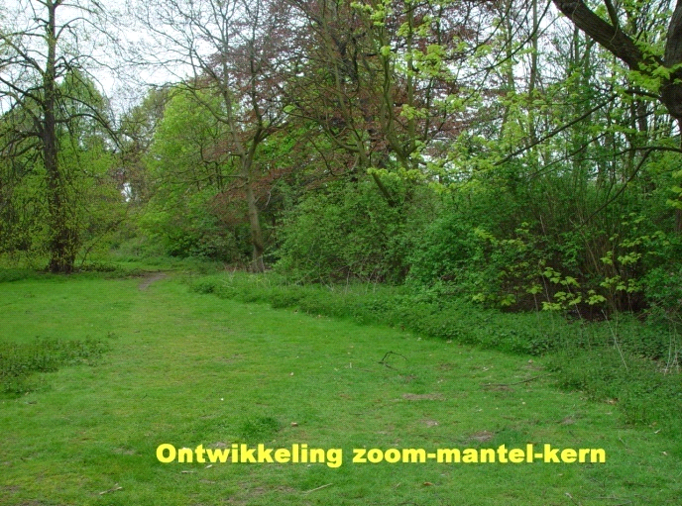De ontmoeting tussen mens en natuur begint bij beleving: een mooi veldje met bijzondere bloemen, bijzondere beestjes als egels, lieveheersbeestjes enzovoort. Uit die beleving ontstaat interesse, vanuit interesse ontstaan begrip en behoefte aan behoud. En tenslotte komt daaruit de behoefte voort om actief mee te werken aan behoud en versterken van de natuurwaarden. Dit kan zich verder uitbreiden tot zorg voor het openbaar gebied, waardoor het een positieve uitwerking heeft op de beleving van de stad. Bloeiende bloemen worden door mensen graag gezien. Het belang van ecologisch beheer wordt bij bewoners nogal eens onderschat. Niet alleen flora en fauna maken deel uit van het ecosysteem maar ook de mens. Bij ecologisch beheer wordt met successie gewerkt. Een verkeerd maaitijdstip is funest voor planten en dieren, beter is dan maar niet te maaien. Bij ecologisch beheer van houtige gewassen betekent het niet op tijd uitvoeren van nazorg opnieuw investeren (in geld) omdat successie niet wacht. Slecht uitgevoerd ecologisch beheer is erg duur, levert geen ecologisch rendement op en is funest voor planten en dieren.

In dit beheerplan worden met name de voorwaarden die noodzakelijk zijn voor het voorkomen van een grote diversiteit aan planten en insecten aan de orde gesteld. Deze voorwaarden zijn noodzakelijk voor het voorkomen van diversiteit in allerlei levensvormen. In Nederland komen meer dan 20.000 insectensoorten voor!
Insecten vormen de grootste faunagroep op de wereld en ze komen bijna overal voor. Ondanks een soms negatief beeld (muggen) zijn insecten van onschatbare en economische waarde.

Nederland wordt steeds netter en daarom neemt de woonomgeving de rol over die vroeger door de weilanden en bermen werden ingevuld. Hieronder een opsomming van insecten met een koppeling aan de waardplant (d.w.z.: een plant waar een vlinder bestanddelen voor groei en voorplanting vindt.) die ze nodig hebben voor hun voortbestaan:

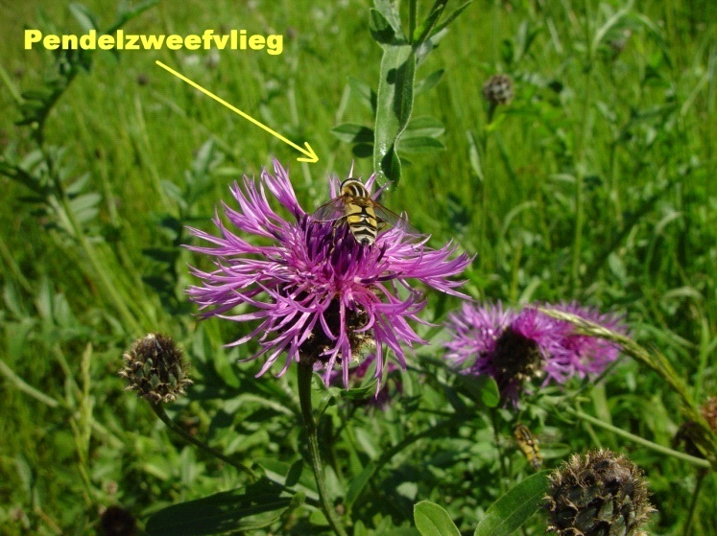
- Kruidenrijke bermen en oevers lokken insecten;
- Meer vogels en zoogdieren zullen hiervan profiteren;
- Insecten reguleren de populatie van bijvoorbeeld muggen;
- Libellen en andere insectenetende ongewervelde reguleren “schadelijke en lastige” insecten;
- Niet alleen lieveheersbeestjes maar ook veel zweefvliegsoorten eten bladluizen (niet graag geziene gasten in de tuin). Bijna de helft van de Nederlandse zweefvliegen-fauna (ca. 150 soorten) behoort tot de groep die bladluizen eet;
- Sluipwespen doden snuitkevers;
- Vlinders zijn graag geziene insecten in tuin en park:
Kleine Vos, Dagpauwoog, Atalanta, Landkaartje en Gehakkelde Aurelia zijn echte stadsvlinders die graag op vlinderstruiken nectar komen halen. De waardplant voor deze vlinders is de Grote brandnetel. Citroentjes leven op de vuilboom;

- 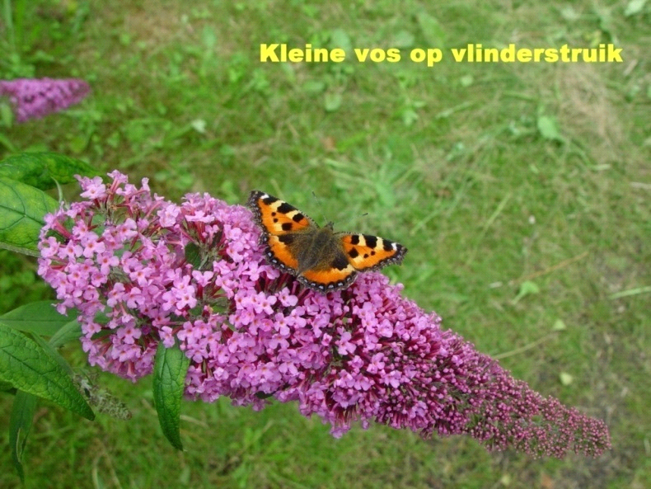Brandnetel is een storingsplant en geeft aan dat er veel stikstof in de grond zit.
- Diverse uiltjes als het Gamma-uiltje (vlinder) leven op grassen;
- De Kleine Vuurvlinder leeft op zuringsoorten: veldzuring, schapenzuring;
- De Dikkopjes (zwartspriet- en geelspriet-) leven op diverse plantensoorten, veel soorten klaver, roosachtige planten, grassen en kaasjeskruiden;
- Het bonte Zandoogje leeft op diverse grassoorten;
- De rups van de Koninginnepage leeft op wilde peen;
- De Distelvlinder leeft van distels;
- Distels krijg je bij bodemverdichting en op plekken waar water blijft staan.
- Het Boomblauwtje legt de eitjes hoog in allerlei bomen als Kardinaalsmuts, Rode Kornoelje, Wegedoorn, klimop;
- Het Icarusblauwtje zoekt vooral vlinderbloemige op, met een voorkeur voor rolklaver;
- Het stedelijk groen en de particuliere tuinen zijn ontzettend belangrijk voor de honingbij. Deze haalt enerzijds veel voeding uit de diversiteit aan bloemen, anderzijds bevrucht zij ook veel vruchtbomen, fruit, enzovoort.

Beheer Bosplantsoen
Onder Bosplantsoen wordt een ruige bosbeplanting verstaan waar ontwikkelingsfasen worden toegestaan. Randbomen moeten veilig zijn en vallen hierbij onder het eindbeeld en streefbeeld van de beheergroep bomen (takvrije stamlengte). Het eindbeeld is aanwezig als de beplanting zijn natuurlijke habitus heeft gevormd. De beplanting groeit niet over de randen heen. De minimale breedte voor bosplantsoen (alleen struiken) is 5 meter. Voor stroken met hier een daar een boom is de minimale breedte 15 meter.
Voor meer informatie over bosplantsoen zie studieboek “Tussen beplantingsplan en eindbeeld” (IPC groene ruimte).
Voor de overgroei van de bomen geldt het streefbeeld zoals genoemd bij de beheergroep bomen.
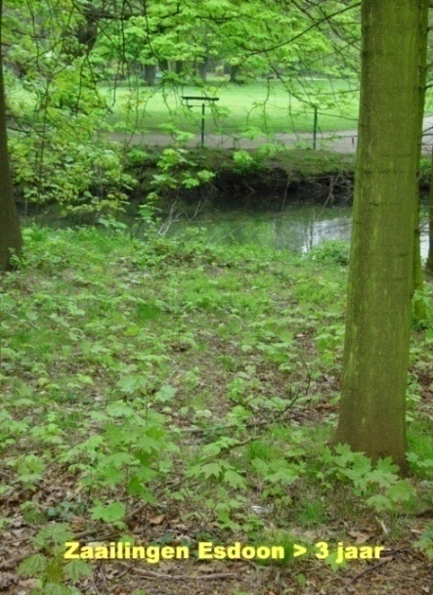

Te verwijderen opschot (zaailingen)

Bij de volgende functies wordt vaak voor bosplantsoen gekozen:
- Maatschappelijke functies (Recreatie, natuurbeleving, educatie);
- Ecologische functies (Schakel in de ecologische structuur, genenbank);
- Esthetische en architectonische functies (sierfunctie, camouflage, landschappelijke functie);
- Technische beïnvloeding (Beïnvloeding van microklimaat bijv. windbreking en schaduwwerking, verbetering van de luchtkwaliteit, maskering van een geluidsbron, vasthouden bodem, verkeersbegeleiding).

Beheer van bosplantsoen in de tijd:

- 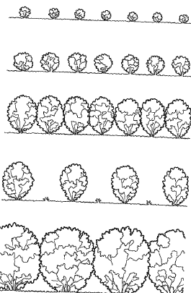(0 – 4 jaar) Op het moment dat de beplanting sluit wordt 50% van de beplanting verwijderd. Maximaal 20% aan woekersoorten mogen blijven staan.
- (5 – 8 jaar) Bij het opnieuw sluiten van de beplanting wordt wederom 50% van de beplanting verwijderd. In tegenstelling tot de eerste ronden worden nu de voorste rij heesters totaal verwijderd.
- (9 - 12 jaar)De blijvende struiken worden vrijgezet.
- ( > 12 jaar) De heesters die er nu nog staan kunnen blijven staan. Het beheer bestaat nu uit het verwijderen van woekersoorten en zaailingen.

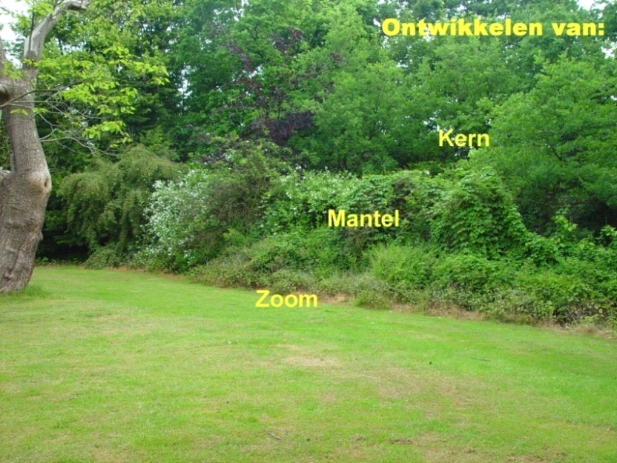Beheer kern:
Bevoordelen van inheemse soorten en bestrijden van ongewenste soorten.

Beheer mantel:
Alleen ingrijpen als de mantel te groot wordt. De mantel mag niet geheel naar het gras of verharding toe groeien. Tevens bestaat het beheer uit het verwijderen van zaailingen: esdoorns, vlier, bramen, etc. (twee keer per jaar), en het beperken van woekerplanten tot het percentage dat benoemd is in de randvoorwaarden (1 keer per 4 jaar). De hoeveelheid schaduwbomen dient beperkt te worden conform de randvoorwaarden (1 keer per 4 jaar plus nabehandeling).

Beheer zoom:
Een zoom bestaat uit hogere ruigtekruiden. Om variatie te bevorderen in soorten wordt de vegetatie gemaaid en afgevoerd. De ruigtekruiden worden op een hoogte van 10 – 15 cm afgemaaid en geruimd. Bij het ruimen mag de grond niet geroerd worden. Tevens mag de ruigte niet gekneusd worden.

Beheer (Kruiden) gras
Een niet onbelangrijke groep bestaat uit ruigtekruiden en kruidengrassen die in bermen en zomen voorkomen. Zij vormen een belangrijke voedingsbron en/of waardplant voor vlinders, hun rupsen en zaadetende vogels als de putter. Bij verschillende voedselrijkdom en vochtigheid enerzijds en maaiperiode anderzijds duiden gemeenschappen met veel verschillende bloemen op schralere omstandigheden. Voedselrijkere gemeenschappen worden gekenmerkt door veel schermbloemige en bij gestoorde gemeenschappen worden veel kruisbloemigen aangetroffen. Waar deze kruiden en insectenrijke levensgemeenschappen een plek vinden dient het onderhoud extensief en doelbewust te worden uitgevoerd. (Bron: Natuurbeleidsplan Gemeente Haarlemmermeer 1995)
Ruige kruidenbegroeiingen zijn belangrijk voor insecten door de variatie in: schuilplaatsen, overwinteringsplaatsen, nestgelegenheden en voedselaanbod. Deze hebben weer een positieve invloed op kleine zoogdieren als egels en op de vogelstand. De insecten die hierin vertoeven zijn belangrijk als voedsel voor zangvogels.
Voor meer informatie over flora en fauna kunt u contact opnemen met het Natuur en Milieucentrum Haarlemmermeer.

Binnen de Haarlemmermeer hanteren we verschillende soorten (kruiden)grassen:

- Kruidenrijkgras: maaien 2 keer per jaar in april en oktober (Beschermde flora)
In stand houden: Hoge (> 1 meter) inheemse planten zonder houtige begroeiingen.

De vlakke delen van de bermen met beschermde flora worden begin april gemaaid om de beschermde flora (orchideeën) meer ruimte te geven om te groeien en te bloeien. De concurrentie wordt teruggezet waardoor de beschermde flora beter kan bloeien.
In de maand oktober wordt alle vegetatie afgemaaid en afgevoerd. Maaihoogte is op 10 cm stoppelhoogte zodat er over de rozetten heen gemaaid wordt.

De taluds met beschermde flora worden niet in april gemaaid omdat de kans dat we andere beschermde flora maaien dan te groot is.

- Schraalgras: Maaien 2 keer per jaar begin juni en in november (Algemene soorten)
In stand houden: Hoge (> 1 meter) inheemse planten zonder houtige begroeiingen.

De hoofdbeheervariant bestaat uit 2 keer per jaar maaien en afvoeren. Over het algemeen gaat het hier om schraal gras waarin de variatie aan kruiden nog beperkt is.
Op het moment dat er tijdens de jaarlijkse inventarisatie beschermde soorten worden gesignaleerd gaat het maairegiem over naar kruidenrijk gras beschermde flora.

- Bermen: Langs polderwegen (Drie keer kneuzen)
Deze bermen worden puur functioneel gemaaid. De soortensamenstelling is zeer beperkt. Door deze maaiwerkzaamheden blijvende taluds stevig en voorkomen we uitspoeling van grond.

- Akkers (Grondbewerking om de twee jaar)
Bloemakkers hebben een mengsel van één- en tweejarige soorten, die bij voorkeur rijk bloeien. Soms worden de akkers ook met granen ingezaaid met een educatief doel. Uitgangspunt is het stimuleren van het bijenbestand.
Akkers functioneren alleen als er geen woekerplanten groeien (bijvoet, grote brandnetel, kweek). Bij aanwezigheid van woekerplanten wordt de akker een paar jaar kort gemaaid (gazonbeheer)
Uitvoering:
Wintergraanakkers (Het eerste jaar eerste helft van oktober spitten en inzaaien)
Wintergraanakkers (Het tweede jaar na afmaaien roteren)
Bloemakkers: Tussen 1 maart en 15 april frezen en inzaaien.
Bloemakkers: Tussen half september en eind oktober maaien en afvoeren

- Ecologische oevers (Ruigte)
We onderscheiden hierin twee soorten oevers namelijk de plas- en drasoevers.
In “plasoevers” staan de planten onder water.
In “drasoevers” staan de planten boven het water maar de wortels staan zeer vochtig.
In stand houden: Hoge (> 1 meter) inheemse planten zonder houtige begroeiingen.
Het maaien in een bepaalde periode is afhankelijk van de successie waarin een oever zich bevindt.
Een ecologische oever wordt op basis van abiotiek onderhouden. Een belangrijk kenmerk hierbij is een geleidelijke overgang van nat naar droog.
Er zijn oevers die kwel- als niet kwelgebonden zijn.
  - Omvorming en renovatie

Omvormingen
Er is sprake van een omvormingsmaatregel wanneer een object een andere functie of inrichting krijgt. Omvormingen zijn in de regel dure maatregelen. Een omvorming dient minimaal 40 jaar mee te gaan.
Voorbeelden:
- Vervangen van bestaande beplanting door een nieuwe beplanting;
- Vervangen van beplanting door gras;
- Vervangen van gazon door kruidengras.

Incidenteel beheer
Incidentele maatregelen zijn maatregelen die eenmalig binnen een periode groter dan de beleidsplanperiode plaatsvinden om een bepaalde uitgangssituatie te herstellen (bijvoorbeeld achterstallig onderhoud). Dezelfde beheergroep blijft behouden.
De projecten die zijn uitgevoerd worden na uitvoering in een gewijzigde vorm opgenomen in de planmatig opgezette beheertabel (cyclisch beheer). Zie bijlage 7 voor samenvatting incidentele maatregelen.

- Objectbeschrijving
In dit beheerplan worden nu nog geen speciale objecten beschreven. Dit zal plaatsvinden nadat de renovaties hebben plaatsgevonden. Speciale objectbeschrijvingen komen voor de volgende objecten:
  - Voorstel monitoren

- Het Badhoeveterrein
- De Groenezoom
- Het Wandelbos

- Monitoren en evaluatie

  - Voorstel monitoren
Overzicht van de zaken die door de toezichthouder bijgehouden worden tijdens de uitvoering:
- Monitoren continu gedurende het werkproces (Beleidschouw één keer per jaar)
- Tijdens uitvoering - afvinken planning en aanpassing indien nodig. (Toezichthouder 1 keer per 4 weken)
- Na uitvoering – terugkoppelen afwijkingen en planning aanpassingen indien nodig. (Toezichthouder/ Beheerder)
- Controle tijdens uitvoering aannemer (Bestekschouw 1 keer per 4 weken)

  - Voorstel evaluatie
- Rapportage uitvoering planning omvormingen (1keer per jaar)
- Bijstellen beheer en onderhoud (1 keer per jaar)
- Doorvoer verbetervoorstellen in werkprocessen (1 keer per jaar)
- Informeren wijk- en dorpsraad over rooilijst (2 keer per jaar), en bespreken omvormings- en incidentele projecten.
Bijlagen

Bijlage 1: Ambitieniveau onderhoud openbare ruimte en functionele gebieden in Badhoevedorp, zoals vastgesteld in het Integraal Beheer Kwaliteitsplan (BKP)
Bijlage 2: Beeldmeetlatten Beheer Kwaliteitplan Bomen en groen
Bijlage 3: Beheergroepen en onderhoudsmaatregelen
Bijlage 4 : De goedgekeurde gedragscode Flora- en Faunawet bestendig beheer gemeentelijke groenvoorzieningen.
Bijlage 5: Planning uitvoering
Bijlage 6: Kansenkaarten voor planten 2012
Bijlage 7: Maatregelenlijst uit Groenstructuurplan Badhoevedorp 2013 (projecten).

Bijlage 1: ambitieniveau onderhoud openbare ruimte en functionele gebieden, zoals vastgesteld in het Integraal Beheer Kwaliteitsplan (BKP)

Bijlage 2: beeldmeetlatten Beheer Kwaliteitplan Bomen en groen

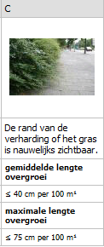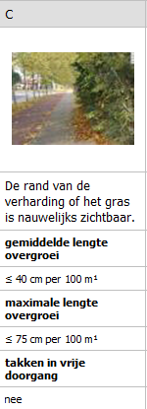

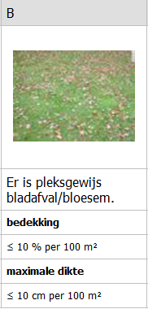

Bijlage 3: Beheergroepen en onderhoudsmaatregelen
Beheergroepen en onderhoudsmaatregelen
Hoofdbeheergroep Bomen
Nr. | Beheergroep | Onderhoudsmaatregelen
1 | Bomen
110 | Bomen in bosplantsoen
 |  | Vervangen boompaal
 |  | Verruimen / opnieuw vastzetten boomband
 |  | Verwijderen boompaal en –band
 |  | Verwijderen stamschot
 |  | Verwijderen wortelopschot
 |  | Kappen bomen (i.v.m. iepenziekte)
 |  | Kappen bomen
 |  | Verwijderen stobben < 0,40 cm
 |  | Verwijderen stobben > 0,40 cm
 |  | Afvoeren snoeiafval / tak- en stamhout
 |  | Herstel na stormschade
 |  | Inboet opnemen (jonger dan 15 jaar)
 |  | Inboet uitvoeren (jonger dan 15 jaar)
 |  | VTA-controle bomen, algehele controle (incl. rapportage)
 |  | VTA-controle bomen Risico-bomen (incl. rapportage)
 |  | Snoeien jonge bomen, omtrek < 0,30 meter (Jeugdfase)
 |  | Snoeien jonge bomen, omtrek 0,30 – 0,60 meter (Halfwasfase)
 |  | Snoeien bomen, omtrek > 0,60 meter.
 |  | Snoeien en versnipperen bomen, snoeihoogte < 10m (Volwassenfase)
 |  | Snoeien en versnipperen bomen, snoeihoogte 10 – 25 m (Verouderingsfase)
 |  | Opkronen bomen, snoeihoogte < 10m (Volwassenfase)
 |  | Plaatsen verkeersvoorzieningen
 |  | Watergeven tot 2 jaar na aanplant
120 | Bomen in beplanting
 | Kandelaberboom
 | Haagboom | Vervangen boompaal
 | Leiboom | Verruimen / opnieuw vastzetten boomband
 |  | Verwijderen boompaal en –band
 |  | Verwijderen stamschot
 |  | Verwijderen wortelopschot
 |  | Kappen bomen (i.v.m. iepenziekte)
 |  | Kappen bomen
 |  | Verwijderen stobben < 0,40 cm
 |  | Verwijderen stobben > 0,40 cm
 |  | Afvoeren snoeiafval / tak- en stamhout
 |  | Herstel na stormschade
 |  | Inboet opnemen (jonger dan 15 jaar)
 |  | Inboet uitvoeren (jonger dan 15 jaar)
 |  | VTA-controle bomen, algehele controle (incl. rapportage)
 |  | VTA-controle bomen Risico-bomen (incl. rapportage)
 |  | Snoeien jonge bomen, omtrek < 0,30 meter (Jeugdfase)
 |  | Snoeien jonge bomen, omtrek 0,30 – 0,60 meter (Halfwassenfase)
 |  | Snoeien bomen, omtrek > 0,60 cm.
 |  | Snoeien en versnipperen bomen, snoeihoogte < 10m (Volwassenfase)
 |  | Snoeien en versnipperen bomen, snoeihoogte 10 – 25 m (Verouderingsfase)
 |  | Opkronen bomen, snoeihoogte < 10m (Volwassenfase)
 |  | Plaatsen verkeersvoorzieningen
 |  | Watergeven tot 2 jaar na aanplant
 |  | Scheren haagbomen
130 | Bomen in gazon
 | Solitaire bomen | Vervangen boompaal
 | kandelaberboom | Verruimen / opnieuw vastzetten boomband
 | Haagboom | Verwijderen boompaal en –band
 | Knotboom | Verwijderen stamschot
 | Leiboom | Verwijderen wortelopschot
 |  | Kappen bomen (i.v.m. iepenziekte)
 |  | Kappen bomen
 |  | Verwijderen stobben < 0,40 cm
 |  | Verwijderen stobben > 0,40 cm
 |  | Afvoeren snoeiafval / tak- en stamhout
 |  | Herstel na stormschade
 |  | Inboet opnemen (jonger dan 15 jaar)
 |  | Inboet uitvoeren (jonger dan 15 jaar)
 |  | VTA-controle bomen, algehele controle (incl. rapportage)
 |  | VTA-controle bomen Risico-bomen (incl. rapportage)
 |  | Snoeien jonge bomen, omtrek < 0,30 meter (Jeugdfase)
 |  | Snoeien jonge bomen, omtrek 0,30 – 0,60 meter (Halfwassenfase)
 |  | Snoeien bomen, omtrek > 0,60 meter.
 |  | Snoeien en versnipperen bomen, snoeihoogte < 10m (Volwassenfase)
 |  | Snoeien en versnipperen bomen, snoeihoogte 10 – 25 m (Verouderingsfase)
 |  | Opkronen bomen, snoeihoogte < 10m (Volwassenfase)
 |  | Plaatsen verkeersvoorzieningen
 |  | Watergeven tot 2 jaar na aanplant
 |  | Knippen leibomen
 |  | Terugzetten leibomen
 |  | Scheren haagbomen
 |  | Knotten bomen
140 | Bomen in bermen
 | Solitaire bomen | Vervangen boompaal
 | Knotbomen | Verruimen / opnieuw vastzetten boomband
 |  | Verwijderen boompaal en –band
 |  | Verwijderen stamschot
 |  | Verwijderen wortelopschot
 |  | Kappen bomen (i.v.m. iepenziekte)
 |  | Kappen bomen
 |  | Kappen bomen
 |  | Kappen bomen
 |  | Verwijderen stobben < 0,40 cm
 |  | Verwijderen stobben > 0,40 cm
 |  | Afvoeren snoeiafval / tak- en stamhout
 |  | Herstel na stormschade
 |  | Inboet opnemen (jonger dan 15 jaar)
 |  | Inboet uitvoeren (jonger dan 15 jaar)
 |  | VTA-controle bomen, algehele controle (incl. rapportage)
 |  | VTA-controle bomen Risico-bomen (incl. rapportage)
 |  | Snoeien jonge bomen, omtrek < 0,30 meter (Jeugdfase)
 |  | Snoeien jonge bomen, omtrek 0,30 – 0,60 meter (Halfwasfase)
 |  | Snoeien bomen, omtrek > 0,60 cm.
 |  | Snoeien en versnipperen bomen, snoeihoogte < 10m (Volwassenfase)
 |  | Snoeien en versnipperen bomen, snoeihoogte 10 – 25 m (Verouderingsfase)
 |  | Opkronen bomen, snoeihoogte < 10m (Volwassenfase)
 |  | Plaatsen verkeersvoorzieningen
 |  | Watergeven tot 2 jaar na aanplant
 |  | Knotten bomen
150 | Bomen in verharding
 | Kandelaberboom | Vervangen boompaal
 | Haagboom | Verruimen / opnieuw vastzetten boomband
 | Leiboom | Verwijderen boompaal en –band
 | Knotboom | Verwijderen stamschot
 | Solitaire bomen | Verwijderen wortelopschot
 |  | Kappen bomen (i.v.m. iepenziekte)
 |  | Kappen bomen
 |  | Kappen bomen
 |  | Kappen bomen
 |  | Verwijderen stobben < 0,40 cm
 |  | Verwijderen stobben < 0,40 cm
 |  | Afvoeren snoeiafval / tak- en stamhout
 |  | Herstel na stormschade
 |  | Inboet opnemen (jonger dan 15 jaar)
 |  | Inboet uitvoeren (jonger dan 15 jaar)
 |  | VTA-controle bomen, algehele controle (incl. rapportage)
 |  | VTA-controle bomen Risico-bomen (incl. rapportage)
 |  | Snoeien jonge bomen, omtrek < 0,30 meter (Jeugdfase)
 |  | Snoeien jonge bomen, omtrek 0,30 – 0,60 meter (Halfwasfase)
 |  | Snoeien bomen, omtrek > 0,60 meter
 |  | Snoeien en versnipperen bomen, snoeihoogte < 10m (Volwassenfase)
 |  | Snoeien en versnipperen bomen, snoeihoogte 10 – 25 m (Verouderingsfase)
 |  | Opkronen bomen, snoeihoogte < 10m (Volwassenfase)
 |  | Plaatsen verkeersvoorzieningen
 |  | Watergeven tot 2 jaar na aanplant
 |  | Knippen leibomen
 |  | Terugzetten leibomen
 |  | Scheren haagbomen
 |  | Knotten bomen

Hoofdbeheergroep Gras
Nr. | Beheergroep | Onderhoudsmaatregelen
2 | Gras
210 | Gazon | Maaien
 |  | Maaisel vergaren/afvoeren
 |  | Blad blazen
 |  | Blad vergaren/afvoeren
 |  | Egaliseren
 |  | Onkruid vrijmaken boomspiegel tot 15 jaar
 |  | Bijmaaien rond bomen ouder dan 15 jaar.
 |  | Afsteken graskanten
 |  | Bijmaaien rond obstakels
 |  | Afmaaien bollenloof
2 | Ruigten
220 | Ruigte kruiden schraalgras | Maaien
 | Ruigte kruiden kruidenrijk gras | Maaisel vergaren/afvoeren
 | Ruigte kruiden Beschermde flora | Bijmaaien rond obstakels
 |  | Bijmaaien rond bomen
 |  | Verwijderen opschot
2 | Ruigten
230 | Akkers | Maaien
 |  | Maaisel vergaren/afvoeren
 |  | Bijmaaien rond obstakels
 |  | Bijmaaien rond bomen
 |  | Doorfrezen
 |  | Inzaaien
 |  | Roteren

Nr. | Beheergroep | Onderhoudsmaatregelen
3 | Bosplantsoen
310 | Bosplantsoen normaal | Wortel en zaadopslag verwijderen
320 | Bosplantsoen open | Afzetten stobben
 |  | Dunnen beplanting
 |  | Uitmaaien rand langs verharding
 |  | Afharken en afvoeren maaisel
 |  | Rooien beplanting
 |  | Verwijderen overhangend groen
 |  | Verwijderen woekersoorten
 |  | Toekomstbomen aanwijzen
 |  | Dunnen bomen

Nr. | Beheergroep | Onderhoudsmaatregelen
4 | Heesters
410 | Bodembedekkers | Rooien voorste rand heesters
420 | Rozen (cultuur) | Knippen overgroei randen
430 | Opgaande heesters | Snoeien
 |  | Dunnen
 |  | Onkruid vrijmaken
 |  | Bodemverbetering
 |  | Inboet opnemen heesters
 |  | Inboeten heesters
 |  | Snoeien rozen, voorjaar,

Nr. | Beheergroep | Onderhoudsmaatregelen
5 | Hagen
510 | Groene hagen | Inboet opnemen
510 | Bladverliezende hagen | Inboet hagen
 |  | Schoffelen
 |  | Blad blazen
 |  | Blad vergaren/afvoeren
 |  | Onkruid vergaren/afvoeren
 |  | Snoeien hagen
 |  | Snoeihout vergaren/hakselen

Nr. | Beheergroep | Onderhoudsmaatregelen
6 | Vaste planten
610 | Vaste planten | Inboet opnemen
 |  | Inboet hagen
 |  | Schoffelen
 |  | Blad blazen
 |  | Blad vergaren/afvoeren
 |  | Onkruid vergaren/afvoeren
 |  | Snoeien voorjaar
 |  | Aanbinden planten
 |  | Scheuren
 |  | Terugzetten
 |  | Bemesten

